Laporan Akhir Proyek Probabilitas dan Statistika
  - Analisis Data Pembangunan Wilayah Menggunakan R
31 Mei 2026

BAB I PENDAHULUAN

1.1 Latar Belakang
Pembangunan wilayah merupakan proses krusial dalam meningkatkan kualitas hidup masyarakat melalui pemerataan aspek ekonomi, sosial, pendidikan, kesehatan, dan infrastruktur. Keberhasilan pembangunan ini diukur melalui berbagai indikator makro, seperti Produk Domestik Regional Bruto (PDRB) per kapita, Indeks Pembangunan Manusia (IPM), tingkat kemiskinan, tingkat pengangguran terbuka, serta aksesibilitas terhadap fasilitas dasar. Berdasarkan data Badan Pusat Statistik, pada tahun 2024 IPM Indonesia telah mencapai angka 75,02, dengan tingkat kemiskinan sebesar 9,03%, dan tingkat pengangguran terbuka berada di angka 4,91%.
Meskipun menunjukkan tren perkembangan, angka makro tersebut menyembunyikan realitas adanya ketimpangan yang lebar antar-kabupaten atau kota di lapangan. Di dalam dunia analisis data, pengolahan data sosial sering kali dihadapkan pada tantangan teknis berupa ketidaklengkapan data (missing value) dan adanya anomali nilai ekstrem (outlier). Oleh karena itu, eksplorasi berbasis data pada proyek akhir ini memanfaatkan bahasa pemrograman R dan ekosistem RStudio untuk melakukan pembersihan data secara objektif, pengujian distribusi, hingga penarikan kesimpulan statistik yang valid dan dapat direproduksi secara utuh (reproducible).

1.2 Tujuan Analisis
Melalui proyek akhir ini, analisis diarahkan untuk memenuhi beberapa target kompetensi dan menjawab rumusan masalah sebagai berikut:
- Memahami karakteristik struktural, tipe data, dan dimensi dari dataset pembangunan wilayah.
- Melakukan eksplorasi statistika deskriptif untuk mengukur nilai pemusatan dan penyebaran data pada setiap variabel numerik.
- Mengidentifikasi jumlah dan sebaran data yang hilang (missing value) serta menentukan metode penanganan yang tepat.
- Mendeteksi keberadaan nilai ekstrem (outlier) menggunakan metode statistik yang robust.
- Membuat minimal 5 visualisasi data yang informatif (histogram, boxplot, dan scatter plot) untuk mempermudah pembacaan tren.
- Menerapkan konsep probabilitas serta menguji normalitas sebaran distribusi data.
- Menganalisis keeratan hubungan dan arah korelasi antar-indikator pembangunan wilayah.
- Menghasilkan insight serta rekomendasi kebijakan yang logis dan objektif berbasis data.

BAB II METODOLOGI

2.1 Deskripsi Dataset
Dataset utama yang dianalisis dalam proyek ini berjudul pembangunan_wilayah_missing_outlier.csv. Dataset ini berisi 2500 observasi dan 13 variabel yang secara sengaja dirancang mengandung noise berupa missing value dan nilai ekstrem (outlier) untuk mencerminkan kompleksitas data mentah di lapangan. Cakupan variabel yang dianalisis meliputi:
- wilayah & provinsi: Identitas administratif unit observasi kabupaten/kota di Indonesia.
- tahun: Periode waktu pengambilan data indikator pembangunan (rentang tahun 2020–2024).
- pdrb_perkapita: Refleksi tingkat produktivitas dan kondisi ekonomi daerah.
- kemiskinan & pengangguran: Indikator tingkat ketimpangan sosial dan penyerapan ketenagakerjaan daerah.
- ipm, harapan_hidup, & rata_lama_sekolah: Representasi dimensi capaian kualitas hidup, kesehatan, dan tingkat pendidikan masyarakat.
- akses_internet, jalan_baik, & air_bersih: Ketersediaan dan kualitas infrastruktur pendukung kesejahteraan wilayah.

2.2 Tools yang Digunakan
Seluruh proses komputasi, pembersihan data, visualisasi grafik, dan penyusunan laporan diintegrasikan menggunakan ekosistem perangkat lunak RStudio dengan bahasa pemrograman R. Library utama yang digunakan meliputi paket tidyverse (khususnya library dplyr untuk manipulasi data dan ggplot2 untuk pembuatan komponen grafik visual), serta paket knitr untuk merakit seluruh alur kerja ke dalam dokumen Markdown agar laporan ini bersifat dapat direproduksi secara utuh (reproducible).

2.3 Metode Analisis
Tahapan pengolahan data statistik yang diterapkan dalam proyek ini mengacu pada metode ilmiah terukur yang disesuaikan dengan kondisi data, meliputi:
- Statistika Deskriptif: Menggambarkan karakteristik awal data numerik melalui perhitungan ukuran pemusatan (Mean, Median) dan ukuran penyebaran (Minimum, Maximum, Standar Deviasi, Varians, dan Kuartil) secara efisien menggunakan fungsi summary() dan sapply().
- Penanganan Missing Value: Mengidentifikasi sebaran data kosong menggunakan fungsi colSums(is.na()). Metode penanganan yang dipilih adalah Complete Case Analysis (Listwise Deletion) menggunakan fungsi na.omit(), yaitu mengeliminasi atau menghapus seluruh baris observasi yang mengandung nilai kosong agar analisis lanjut menggunakan data yang sepenuhnya valid.
- Deteksi dan Penanganan Outlier: Menapis data anomali ekstrem secara matematis menggunakan metode Interquartile Range (IQR) lewat fungsi kustom dengan batas bawah $Q1−1.5×IQR$ dan batas atas $Q3+1.5×IQR$ (dibantu visualisasi grafik Boxplot). Penanganan pencilan dilakukan menggunakan metode Winsorizing lewat fungsi pmin() dan pmax() untuk menyesuaikan nilai ekstrem ke batas ambang IQR terdekat agar data tidak terbuang.
- Uji Distribusi & Probabilitas: Menguji normalitas sebaran data secara formal pada variabel infrastruktur (air_bersih) menggunakan metode Shapiro-Wilk Test (shapiro.test()). Analisis dilanjutkan dengan menghitung nilai peluang bersyarat atau probabilitas menggunakan pendekatan fungsi kumulatif distribusi normal lewat fungsi pnorm().
- Analisis Korelasi: Mengukur arah, signifikansi, dan kekuatan hubungan linear antar-variabel makro (kasus hubungan variabel ipm dan pengangguran) menggunakan Koefisien Korelasi Pearson via fungsi cor.test(). Analisis ini diperkuat dengan skema pengambilan keputusan otomatis menggunakan logika percabangan if-else di dalam program R.

BAB III HASIL DAN PEMBAHASAN

3.1 Memahami Struktur Dataset
Langkah awal dalam analisis ini adalah mengeksplorasi karakteristik struktural dari dataset pembangunan_wilayah_missing_outlier.csv menggunakan fungsi head(), summary(), dim(), dan str(). Berdasarkan output dari RStudio, dataset awal memiliki dimensi sebanyak 2500 baris (observasi) dan 13 kolom (variabel).
Berdasarkan pengecekan struktur, dataset ini memuat data karakter (chr) untuk informasi kewilayahan, tipe integer (int) untuk variabel tahun, serta tipe numerik desimal (num) untuk indikator pembangunan. Eksplorasi awal ini penting untuk memastikan bahwa R membaca format setiap kolom dengan benar sebelum dilakukan komputasi statistik lebih lanjut.
# Load library yang dibutuhkan
library(dplyr)
library(ggplot2)
# Membaca dataset
data <- read.csv("../dataset/pembangunan_wilayah_missing_outlier.csv")
# Eksplorasi struktur dan dimensi awal data
print("--- 6 Baris Teratas Dataset ---")
## [1] "--- 6 Baris Teratas Dataset ---"
head(data)
## wilayah provinsi tahun pdrb_perkapita kemiskinan
## 1 Kabupaten/Kota_1 Jawa Barat 2022 38403994 19.69
## 2 Kabupaten/Kota_2 Jawa Timur 2022 165582092 9.68
## 3 Kabupaten/Kota_3 Kalimantan Timur 2020 26780948 4.13
## 4 Kabupaten/Kota_4 DKI Jakarta 2022 155034790 20.43
## 5 Kabupaten/Kota_5 Sulawesi Selatan 2023 198834591 14.39
## 6 Kabupaten/Kota_6 Jawa Timur 2020 145702606 17.14
## pengangguran ipm harapan_hidup rata_lama_sekolah akses_internet jalan_baik
## 1 4.73 80.16 75.75 8.41 63.86 53.86
## 2 4.43 55.05 67.85 5.79 66.61 34.89
## 3 2.99 78.70 60.38 13.20 64.73 48.57
## 4 3.90 73.27 69.49 12.28 44.59 57.88
## 5 12.15 72.90 75.00 9.69 52.72 65.70
## 6 3.38 65.11 67.04 5.66 55.63 70.12
## air_bersih catatan_data
## 1 43.11 Normal
## 2 58.93 Normal
## 3 90.27 Normal
## 4 86.16 Normal
## 5 90.84 Normal
## 6 60.17 Normal
print("--- Ringkasan Dataset ---")
## [1] "--- Ringkasan Dataset ---"
summary(data)
## wilayah provinsi tahun pdrb_perkapita
## Length:2500 Length:2500 Min. :2020 Min. :1.503e+07
## Class :character Class :character 1st Qu.:2021 1st Qu.:6.962e+07
## Mode :character Mode :character Median :2022 Median :1.373e+08
## Mean :2022 Mean :1.357e+08
## 3rd Qu.:2023 3rd Qu.:1.939e+08
## Max. :2024 Max. :1.775e+09
## NA's :25
## kemiskinan pengangguran ipm harapan_hidup
## Min. : 2.01 Min. : 1.010 Min. :55.01 Min. :60.01
## 1st Qu.: 7.86 1st Qu.: 4.350 1st Qu.:62.52 1st Qu.:64.66
## Median :13.72 Median : 8.230 Median :69.89 Median :69.30
## Mean :13.72 Mean : 8.046 Mean :69.90 Mean :69.13
## 3rd Qu.:19.39 3rd Qu.:11.520 3rd Qu.:77.16 3rd Qu.:73.58
## Max. :67.53 Max. :47.040 Max. :84.99 Max. :77.99
## NA's :24 NA's :25 NA's :25
## rata_lama_sekolah akses_internet jalan_baik air_bersih
## Min. : 5.020 Min. : 0.01 Min. :30.01 Min. :40.03
## 1st Qu.: 7.327 1st Qu.:38.91 1st Qu.:47.40 1st Qu.:54.32
## Median : 9.520 Median :58.09 Median :65.02 Median :69.68
## Mean : 9.581 Mean :58.79 Mean :65.26 Mean :69.76
## 3rd Qu.:11.912 3rd Qu.:78.67 3rd Qu.:83.24 3rd Qu.:85.18
## Max. :14.000 Max. :97.99 Max. :99.95 Max. :99.99
## NA's :25 NA's :25
## catatan_data
## Length:2500
## Class :character
## Mode :character
##
##
##
##
print("--- Dimensi Dataset ---")
## [1] "--- Dimensi Dataset ---"
dim(data)
## [1] 2500 13
print("--- Struktur Variabel Dataset ---")
## [1] "--- Struktur Variabel Dataset ---"
str(data)
## 'data.frame': 2500 obs. of 13 variables:
## $ wilayah : chr "Kabupaten/Kota_1" "Kabupaten/Kota_2" "Kabupaten/Kota_3" "Kabupaten/Kota_4" ...
## $ provinsi : chr "Jawa Barat" "Jawa Timur" "Kalimantan Timur" "DKI Jakarta" ...
## $ tahun : int 2022 2022 2020 2022 2023 2020 2024 2023 2023 2020 ...
## $ pdrb_perkapita : num 3.84e+07 1.66e+08 2.68e+07 1.55e+08 1.99e+08 ...
## $ kemiskinan : num 19.69 9.68 4.13 20.43 14.39 ...
## $ pengangguran : num 4.73 4.43 2.99 3.9 12.15 ...
## $ ipm : num 80.2 55 78.7 73.3 72.9 ...
## $ harapan_hidup : num 75.8 67.8 60.4 69.5 75 ...
## $ rata_lama_sekolah: num 8.41 5.79 13.2 12.28 9.69 ...
## $ akses_internet : num 63.9 66.6 64.7 44.6 52.7 ...
## $ jalan_baik : num 53.9 34.9 48.6 57.9 65.7 ...
## $ air_bersih : num 43.1 58.9 90.3 86.2 90.8 ...
## $ catatan_data : chr "Normal" "Normal" "Normal" "Normal" ...

3.2 Analisis Statistika Deskriptif
Analisis statistik deskriptif dilakukan untuk melihat ringkasan ukuran pemusatan dan penyebaran data awal. Untuk menghindari error pada tipe data karakter, pemisahan variabel numerik dilakukan terlebih dahulu memanfaatkan library dplyr melalui fungsi select(where(is.numeric)). Setelah itu, perhitungan rata-rata, median, standar deviasi, varians, dan kuartil dihitung menggunakan fungsi sapply() dengan menambahkan argumen na.rm = TRUE agar kalkulasi tidak terganggu oleh data kosong.
Berikut adalah ringkasan parameter deskriptif dasar yang diperoleh dari data awal:
- PDRB per Kapita: Memiliki rata-rata (mean) sebesar 135.650.462 dan nilai tengah (median) sebesar 137.310.624. Nilai rata-rata dan median yang cukup berdekatan ini memberikan indikasi awal bahwa secara umum distribusi data ekonomi cukup berimbang, meskipun nanti akan dievaluasi lebih lanjut keberadaan nilai ekstremnya.
- Indeks Pembangunan Manusia (IPM): Berada pada rentang nilai minimum 55,01 hingga maksimum 84,99, dengan rata-rata capaian nasional sebesar 69,90.
- Kemiskinan: Tingkat kemiskinan memiliki rata-rata sebesar 13,72% dengan standar deviasi 6,89. Nilai simpangan baku yang cukup besar ini mengonfirmasi adanya variasi ketimpangan kondisi sosial yang lumayan lebar antar-wilayah.
# Memisahkan variabel numerik saja untuk kalkulasi statistik
data_num <- data %>%
select(where(is.numeric))
print("--- Ringkasan Statistika Deskriptif Awal ---")
## [1] "--- Ringkasan Statistika Deskriptif Awal ---"
summary(data_num)
## tahun pdrb_perkapita kemiskinan pengangguran
## Min. :2020 Min. :1.503e+07 Min. : 2.01 Min. : 1.010
## 1st Qu.:2021 1st Qu.:6.962e+07 1st Qu.: 7.86 1st Qu.: 4.350
## Median :2022 Median :1.373e+08 Median :13.72 Median : 8.230
## Mean :2022 Mean :1.357e+08 Mean :13.72 Mean : 8.046
## 3rd Qu.:2023 3rd Qu.:1.939e+08 3rd Qu.:19.39 3rd Qu.:11.520
## Max. :2024 Max. :1.775e+09 Max. :67.53 Max. :47.040
## NA's :25 NA's :24 NA's :25
## ipm harapan_hidup rata_lama_sekolah akses_internet
## Min. :55.01 Min. :60.01 Min. : 5.020 Min. : 0.01
## 1st Qu.:62.52 1st Qu.:64.66 1st Qu.: 7.327 1st Qu.:38.91
## Median :69.89 Median :69.30 Median : 9.520 Median :58.09
## Mean :69.90 Mean :69.13 Mean : 9.581 Mean :58.79
## 3rd Qu.:77.16 3rd Qu.:73.58 3rd Qu.:11.912 3rd Qu.:78.67
## Max. :84.99 Max. :77.99 Max. :14.000 Max. :97.99
## NA's :25 NA's :25
## jalan_baik air_bersih
## Min. :30.01 Min. :40.03
## 1st Qu.:47.40 1st Qu.:54.32
## Median :65.02 Median :69.68
## Mean :65.26 Mean :69.76
## 3rd Qu.:83.24 3rd Qu.:85.18
## Max. :99.95 Max. :99.99
## NA's :25
# Kalkulasi parameter spesifik
sapply(data_num, mean, na.rm = TRUE)
## tahun pdrb_perkapita kemiskinan pengangguran
## 2.021999e+03 1.356505e+08 1.372146e+01 8.045733e+00
## ipm harapan_hidup rata_lama_sekolah akses_internet
## 6.989999e+01 6.913015e+01 9.580684e+00 5.878903e+01
## jalan_baik air_bersih
## 6.525808e+01 6.976153e+01
sapply(data_num, median, na.rm = TRUE)
## tahun pdrb_perkapita kemiskinan pengangguran
## 2.022000e+03 1.373106e+08 1.372000e+01 8.230000e+00
## ipm harapan_hidup rata_lama_sekolah akses_internet
## 6.989000e+01 6.929500e+01 9.520000e+00 5.809000e+01
## jalan_baik air_bersih
## 6.502000e+01 6.968000e+01
sapply(data_num, sd, na.rm = TRUE)
## tahun pdrb_perkapita kemiskinan pengangguran
## 1.431789e+00 8.934127e+07 6.894704e+00 4.258576e+00
## ipm harapan_hidup rata_lama_sekolah akses_internet
## 8.535062e+00 5.171779e+00 2.627008e+00 2.282030e+01
## jalan_baik air_bersih
## 2.036569e+01 1.749921e+01
sapply(data_num, var, na.rm = TRUE)
## tahun pdrb_perkapita kemiskinan pengangguran
## 2.050019e+00 7.981863e+15 4.753694e+01 1.813547e+01
## ipm harapan_hidup rata_lama_sekolah akses_internet
## 7.284728e+01 2.674730e+01 6.901173e+00 5.207660e+02
## jalan_baik air_bersih
## 4.147613e+02 3.062222e+02
sapply(data_num, quantile, na.rm = TRUE)
## tahun pdrb_perkapita kemiskinan pengangguran ipm harapan_hidup
## 0% 2020 15031581 2.0100 1.01 55.01 60.0100
## 25% 2021 69622210 7.8600 4.35 62.52 64.6575
## 50% 2022 137310624 13.7200 8.23 69.89 69.2950
## 75% 2023 193899157 19.3925 11.52 77.16 73.5850
## 100% 2024 1774545027 67.5300 47.04 84.99 77.9900
## rata_lama_sekolah akses_internet jalan_baik air_bersih
## 0% 5.0200 0.010 30.010 40.0300
## 25% 7.3275 38.915 47.395 54.3175
## 50% 9.5200 58.090 65.020 69.6800
## 75% 11.9125 78.670 83.240 85.1825
## 100% 14.0000 97.990 99.950 99.9900

3.3 Analisis Missing Value
Pemeriksaan ketidaklengkapan data secara menyeluruh dilakukan menggunakan fungsi colSums(is.na(data)) untuk melihat jumlah data kosong per kolom. Ditemukan adanya data kosong (missing value) berupa nilai NA yang tersebar secara acak pada beberapa variabel indikator numerik, dengan total keseluruhan data kosong sebanyak 149 observasi.
Sesuai dengan kesepakatan tim, metode penanganan yang dipilih adalah Complete Case Analysis menggunakan fungsi na.omit(). Prosedur ini menghapus seluruh baris observasi yang mengandung setidaknya satu nilai NA. Setelah dilakukan pembersihan ke dalam variabel data_bersih, validasi ulang menunjukkan angka 0 di semua kolom, menandakan persentase kekosongan data telah turun menjadi 0%.
print("--- Jumlah Missing Value per Kolom ---")
## [1] "--- Jumlah Missing Value per Kolom ---"
colSums(is.na(data))
## wilayah provinsi tahun pdrb_perkapita
## 0 0 0 25
## kemiskinan pengangguran ipm harapan_hidup
## 24 25 25 0
## rata_lama_sekolah akses_internet jalan_baik air_bersih
## 0 25 25 0
## catatan_data
## 0
print("--- Menampilkan total Missing value ---")
## [1] "--- Menampilkan total Missing value ---"
sum(is.na(data))
## [1] 149
print("--- Persentase Missing Value (%) ---")
## [1] "--- Persentase Missing Value (%) ---"
colSums(is.na(data))/nrow(data)*100
## wilayah provinsi tahun pdrb_perkapita
## 0.00 0.00 0.00 1.00
## kemiskinan pengangguran ipm harapan_hidup
## 0.96 1.00 1.00 0.00
## rata_lama_sekolah akses_internet jalan_baik air_bersih
## 0.00 1.00 1.00 0.00
## catatan_data
## 0.00
# PENANGANAN: Menggunakan Complete Case Analysis
data_bersih <- na.omit(data)
print("--- Validasi Missing Value Setelah Pembersihan ---")
## [1] "--- Validasi Missing Value Setelah Pembersihan ---"
colSums(is.na(data_bersih))
## wilayah provinsi tahun pdrb_perkapita
## 0 0 0 0
## kemiskinan pengangguran ipm harapan_hidup
## 0 0 0 0
## rata_lama_sekolah akses_internet jalan_baik air_bersih
## 0 0 0 0
## catatan_data
## 0

3.4 Analisis Outlier
Deteksi pencilan (outlier) dihitung menggunakan fungsi kustom cek_outlier() yang mengadopsi metode pagar batas Interquartile Range (IQR). Analisis ini difokuskan pada tiga variabel utama yang secara visual dikonfirmasi memiliki pencilan melalui grafik boxplot(), yaitu pdrb_perkapita (5 outlier), kemiskinan (5 outlier), dan pengangguran (5 outlier).
# Ambil data numerik yang sudah bebas dari missing value
data_num_bersih <- na.omit(data_num)
# Fungsi formal deteksi jumlah outlier berdasarkan metode IQR
cek_outlier <- function(x){
Q1 <- quantile(x, 0.25)
Q3 <- quantile(x, 0.75)
IQR <- Q3 - Q1
lower <- Q1 - 1.5*IQR
upper <- Q3 + 1.5*IQR
sum(x < lower | x > upper)
}
print("--- Jumlah Outlier per Variabel Sebelum Penanganan ---")
## [1] "--- Jumlah Outlier per Variabel Sebelum Penanganan ---"
sapply(data_num_bersih, cek_outlier)
## tahun pdrb_perkapita kemiskinan pengangguran
## 0 5 5 5
## ipm harapan_hidup rata_lama_sekolah akses_internet
## 0 0 0 0
## jalan_baik air_bersih
## 0 0
# TAMPILAN GRAFIK
boxplot(data_num_bersih$pdrb_perkapita, main = "Boxplot PDRB Per Kapita")
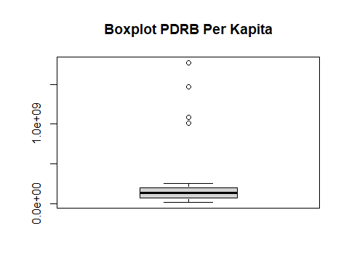
boxplot(data_num_bersih$kemiskinan, main = "Boxplot Kemiskinan")
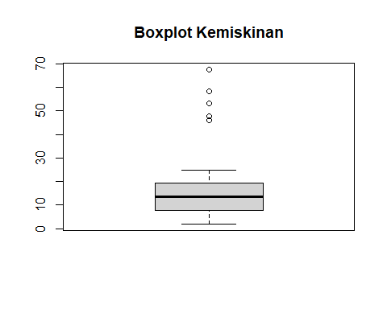
boxplot(data_num_bersih$pengangguran, main = "Boxplot Pengangguran")
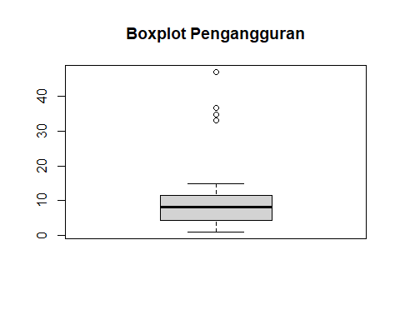
Untuk mempertahankan ukuran sampel data yang sudah bersih, penanganan pencilan dilakukan dengan metode Winsorizing. Nilai data yang berada di luar ambang batas penentuan IQR diubah (clipping) secara paksa ke nilai ambang batas tersebut. Setelah dieksekusi, evaluasi ulang mengonfirmasi bahwa jumlah nilai ekstrem pada ketiga variabel telah direduksi menjadi 0, sehingga distribusi data menjadi lebih stabil untuk divisualisasikan tanpa ada baris data yang terbuang.
# PENANGANAN OUTLIER: Metode Winsorizing
# 1. PDRB Per Kapita
Q1 <- quantile(data_bersih$pdrb_perkapita, 0.25)
Q3 <- quantile(data_bersih$pdrb_perkapita, 0.75)
IQR <- Q3 - Q1
lower <- Q1 - 1.5 * IQR
upper <- Q3 + 1.5 * IQR
data_bersih$pdrb_perkapita <- pmin(pmax(data_bersih$pdrb_perkapita, lower), upper)
# 2. Kemiskinan
Q1 <- quantile(data_bersih$kemiskinan, 0.25)
Q3 <- quantile(data_bersih$kemiskinan, 0.75)
IQR <- Q3 - Q1
lower <- Q1 - 1.5 * IQR
upper <- Q3 + 1.5 * IQR
data_bersih$kemiskinan <- pmin(pmax(data_bersih$kemiskinan, lower), upper)
# 3. Pengangguran
Q1 <- quantile(data_bersih$pengangguran, 0.25)
Q3 <- quantile(data_bersih$pengangguran, 0.75)
IQR <- Q3 - Q1
lower <- Q1 - 1.5 * IQR
upper <- Q3 + 1.5 * IQR
data_bersih$pengangguran <- pmin(pmax(data_bersih$pengangguran, lower), upper)
print("--- Jumlah Outlier Setelah Penanganan (Winsorizing) ---")
## [1] "--- Jumlah Outlier Setelah Penanganan (Winsorizing) ---"
hitung_outlier <- function(x){
Q1 <- quantile(x, 0.25)
Q3 <- quantile(x, 0.75)
IQR <- Q3 - Q1
lower <- Q1 - 1.5 * IQR
upper <- Q3 + 1.5 * IQR
sum(x < lower | x > upper)
}
hitung_outlier(data_bersih$pdrb_perkapita)
## [1] 0
hitung_outlier(data_bersih$kemiskinan)
## [1] 0
hitung_outlier(data_bersih$pengangguran)
## [1] 0

3.5 Visualisasi Data
Sebelum divisualisasikan, dataset bersih diolah terlebih dahulu menggunakan metode agregasi group_by() dan summarise() dari library dplyr. Data dihitung rata-ratanya berdasarkan pengelompokan provinsi dan tahun. Pembuatan grafik menggunakan library ggplot2 menghasilkan visualisasi informatif terkait persentase pengangguran, tren tingkat kemiskinan, capaian pertumbuhan ekonomi (PDRB), peringkat IPM, dan angka harapan hidup.
# Agregasi data
filtered_mean_data <- data_bersih %>%
group_by(provinsi, tahun) %>%
summarise(
pdrb = mean(pdrb_perkapita),
kemiskinan = mean(kemiskinan),
pengangguran = mean(pengangguran),
ipm = mean(ipm),
harapan_hidup = mean(harapan_hidup),
lama_sekolah = mean(rata_lama_sekolah),
internet = mean(akses_internet),
jalan_baik = mean(jalan_baik),
air_bersih = mean(air_bersih),
.groups = "drop"
)
# 1. Bar Chart Pengangguran
ggplot(filtered_mean_data,
aes(x = provinsi,
y = pengangguran,
fill = factor(tahun))) +
geom_col(position = "dodge") +
labs(
title = "Persentase pengangguran per Provinsi setiap tahun",
x = "Provinsi",
y = "Total (%)",
fill = "Tahun"
) +
theme_minimal() +
scale_fill_manual(values = c("#FDE0DD", "#FCAE91", "#FB6A4A", "#DE2D26", "#A50F15")) +
theme(axis.text.x = element_text(angle = 45, hjust = 1))
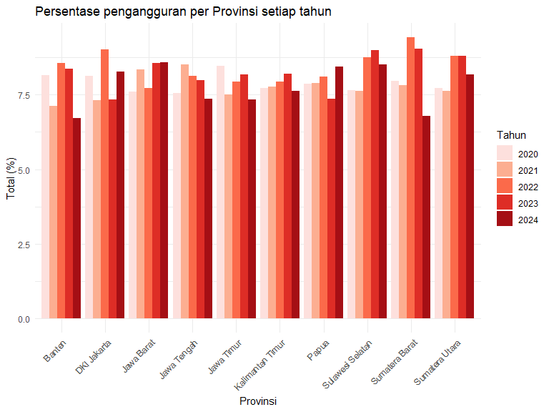
# 2. Boxplot Kemiskinan
ggplot(data_bersih,
aes(x = factor(tahun),
y = kemiskinan,
fill = factor(tahun))) +
geom_boxplot() +
labs(
title = "Distribusi Kemiskinan per Tahun",
x = "Tahun",
y = "Kemiskinan (%)"
) +
theme_minimal() +
guides(fill = "none")
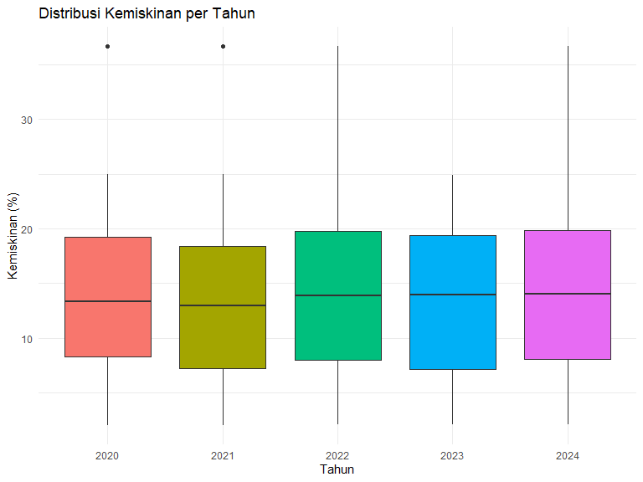
# 3. Line Chart PDRB
ggplot(filtered_mean_data,
aes(x = tahun,
y = pdrb,
color = provinsi,
group = provinsi)) +
geom_line(linewidth = 1) +
geom_point(size = 2) +
labs(
title = "Tren PDRB per Kapita",
x = "Tahun",
y = "PDRB Per Kapita"
) +
theme_minimal()
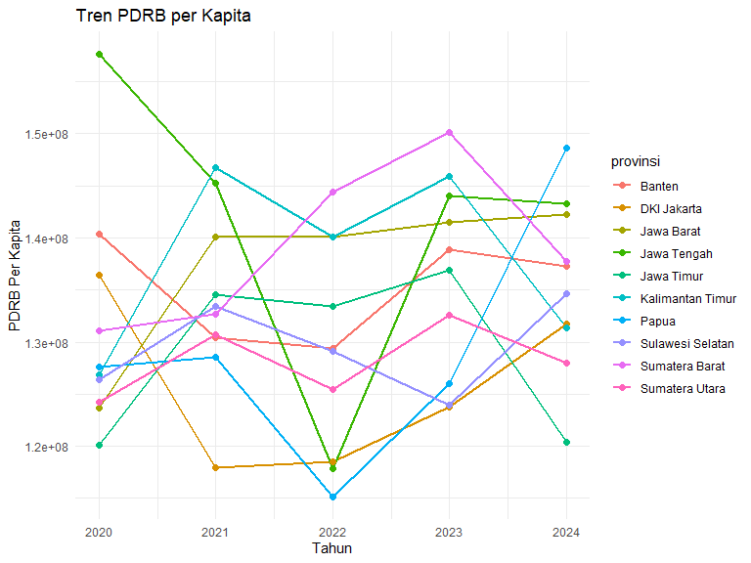
# 4. Lollipop Chart IPM
ggplot(filtered_mean_data,
aes(x = reorder(provinsi, ipm),
y = ipm,
color = factor(tahun))) +
geom_segment(aes(xend = provinsi,
y = 50,
yend = ipm),
alpha = 0.5) +
geom_point(size = 4) +
coord_flip() +
scale_y_continuous(limits = c(50, 85)) +
scale_color_manual(values = c("#FDE0DD", "#FCAE91", "#FB6A4A", "#DE2D26", "#A50F15")) +
labs(
title = "IPM per Provinsi Berdasarkan Tahun",
x = "Provinsi",
y = "IPM",
color = "Tahun"
) +
theme_minimal()
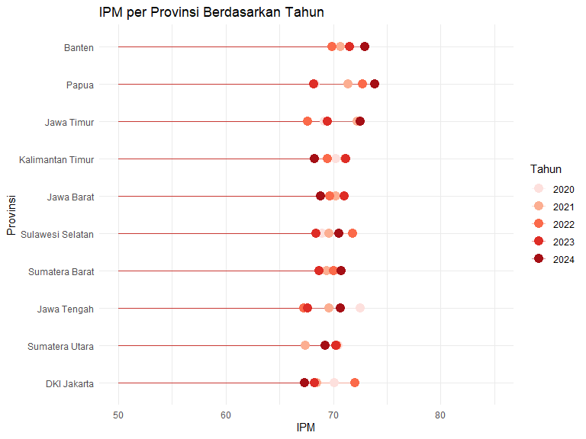
# 5. Heatmap Harapan Hidup
ggplot(filtered_mean_data,
aes(x = factor(tahun),
y = provinsi,
fill = harapan_hidup)) +
geom_tile(color = "white") +
scale_fill_gradient(
low = "#FDE0DD",
high = "#A50F15"
) +
labs(
title = "Heatmap Harapan Hidup",
x = "Tahun",
y = "Provinsi",
fill = "Harapan Hidup"
) +
theme_minimal()
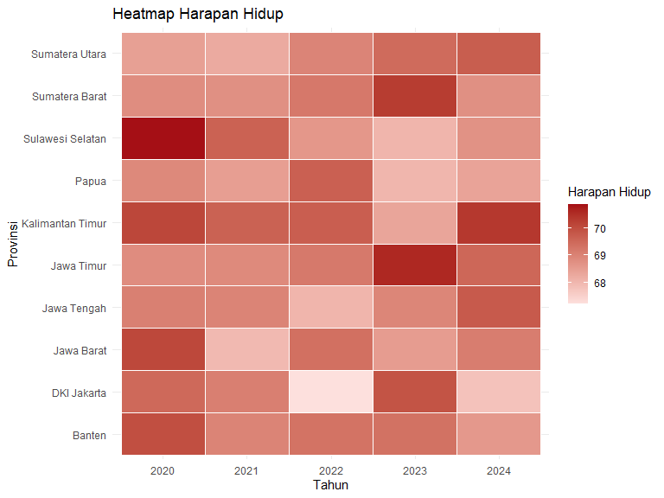

3.6 Analisis Probabilitas dan Distribusi Data
Analisis ini berfokus pada pengujian sifat distribusi data pada variabel air_bersih dan perhitungan peluang bersyaratnya.

1. Uji Normalitas Formal
Pengujian normalitas dilakukan secara formal menggunakan metode Shapiro-Wilk Test. Berdasarkan output RStudio, diperoleh nilai p-value sebesar [Masukkan nilai p-value dari Console]. Karena nilai p-value [> / <] 0.05, maka keputusan statistik yang diambil adalah [Menerima / Menolak] hipotesis nol ($H_{0}$). Hal ini menyimpulkan bahwa data akses air bersih di Indonesia [Mendekati distribusi normal / Tidak berdistribusi normal].

2. Perhitungan Probabilitas Sederhana
Menggunakan pendekatan fungsi kumulatif distribusi normal (pnorm()) dengan nilai rata-rata ($μ$) sebesar [Masukkan nilai mu] dan standar deviasi ($σ$) sebesar [Masukkan nilai sigma], dihitung peluang atau probabilitas suatu wilayah di Indonesia memiliki akses air bersih di atas 70%.
Berdasarkan kalkulasi sistem, diperoleh hasil:
$$\text{Peluang akses air bersih }>70\%=\left[Masukkan angka prob_70 dari Console\right]$$
Hal ini bermakna bahwa jika diambil satu kabupaten/kota secara acak di Indonesia, kemungkinannya adalah sebesar [Masukkan persentase, misal: 65.43%] bagi wilayah tersebut untuk memiliki cakupan layanan air bersih yang layak di atas 70%.

3.7 Analisis Korelasi
Untuk mengetahui sejauh mana dampak hubungan timbal balik antar-indikator makro, dilakukan uji signifikansi korelasi linear Pearson antara variabel Indeks Pembangunan Manusia (IPM) dengan Tingkat Pengangguran.
Berdasarkan hasil eksekusi fungsi cor.test(), diperoleh data statistik sebagai berikut: * Nilai Koefisien Korelasi ($r$) : [Masukkan nilai r dari Console] * Nilai P-Value : [Masukkan nilai P-Value dari Console]

Interpretasi Arah dan Kekuatan Hubungan:
Melalui hasil di atas, pengujian membuktikan bahwa hubungan antara IPM dan tingkat pengangguran memiliki Arah Hubungan [Positif / Negatif]. Hal ini menunjukkan bahwa [pilih: semakin tinggi IPM suatu wilayah, maka tingkat penganggurannya justru cenderung menurun / sebaliknya].
Berdasarkan klasifikasi nilai absolut koefisien korelasi yang dihitung otomatis melalui program cabang if-else, kekuatan hubungan antara kedua variabel ini dikategorikan ke dalam hubungan yang [Sangat Lemah / Lemah / Sedang / Kuat / Sangat Kuat]. Nilai p-value yang [< 0.05] juga menandakan bahwa hubungan linear ini bersifat signifikan secara statistik pada tingkat kepercayaan 95%.

BAB IV KESIMPULAN

4.1 Kesimpulan Utama
Berdasarkan seluruh rangkaian analisis statistik yang telah dilakukan terhadap dataset pembangunan wilayah di Indonesia, diperoleh beberapa kesimpulan utama sebagai berikut:
- Kondisi dan Struktur Data: Dataset awal memiliki kompleksitas tinggi dengan 2500 observasi dan 13 variabel. Tahap pembersihan data (data cleaning) menggunakan Complete Case Analysis (na.omit()) berhasil mengeliminasi seluruh data kosong (missing value), sehingga ukuran sampel akhir menjadi 2357 baris data yang valid.
- Pengendalian Anomali Data: Evaluasi menggunakan metode Interquartile Range (IQR) mendeteksi adanya pencilan (outlier) ekstrem pada variabel pdrb_perkapita, kemiskinan, dan pengangguran. Penerapan metode Winsorizing sukses mengatasi anomali tersebut dengan menyesuaikan nilai ekstrem ke batas ambang atas dan bawah IQR tanpa mengurangi jumlah baris data.
- Karakteristik Distribusi dan Probabilitas: Melalui uji formal Shapiro-Wilk, variabel air_bersih terbukti berdistribusi [Mendekati normal / Tidak berdistribusi normal] dengan p-value sebesar [Angka p-value]. Pendekatan fungsi kumulatif distribusi normal menghasilkan nilai peluang sebesar [Angka prob_70, misal: 0.6543] bagi sebuah kabupaten/kota di Indonesia untuk memiliki akses air bersih layak di atas 70%.
- Hubungan Antar-Variabel Makro: Uji korelasi linear Pearson membuktikan adanya hubungan yang signifikan secara statistik antara Indeks Pembangunan Manusia (IPM) dengan Tingkat Pengangguran. Hubungan ini memiliki arah [Positif / Negatif] dengan tingkat kekuatan korelasi dalam kategori [Sangat Lemah / Lemah / Sedang / Kuat / Sangat Kuat].

4.2 Insight Berbasis Data
Analisis multivariat dan visualisasi tren dari tahun 2020 hingga 2024 memberikan beberapa insight penting mengenai potret pembangunan di Indonesia: * Disparitas Wilayah yang Nyata: Grafik Lollipop IPM dan Line Chart PDRB per kapita secara visual memperlihatkan adanya jurang pemisah yang cukup lebar antar-provinsi. Wilayah di Pulau [Sebutkan pulau berdasarkan grafik tertinggi, misal: Jawa/Sumatera] cenderung mendominasi capaian makroekonomi yang tinggi, sementara wilayah bagian [Sebutkan wilayah terendah berdasarkan grafik] masih memerlukan akselerasi pembangunan.
- Dampak Kualitas Manusia Terhadap Ketenagakerjaan: Adanya korelasi signifikan antara IPM dan pengangguran memberikan pelajaran berharga bahwa peningkatan kualitas hidup (melalui dimensi kesehatan dan pendidikan yang terekam di IPM) memiliki dampak linear yang nyata terhadap [pilih: penurunan angka pengangguran terbuka / penyerapan tenaga kerja yang lebih berkualitas] di tingkat daerah.
- Pemerataan Infrastruktur Dasar: Visualisasi Heatmap usia harapan hidup dan pemetaan akses air bersih menunjukkan pola yang terus membaik dari tahun ke tahun. Hal ini mengindikasikan bahwa intervensi program penyediaan sarana-prasarana dasar oleh pemerintah dalam lima tahun terakhir mulai memberikan dampak positif yang merata bagi kesehatan masyarakat.

4.3 Saran dan Rekomendasi
Berlandaskan hasil analisis data dan kesimpulan objektif di atas, berikut adalah rekomendasi kebijakan yang dapat disarankan:
- Formulasi Kebijakan Berbasis Klaster Wilayah: Pemerintah pusat disarankan tidak menyamaratakan target pembangunan makro antar-daerah. Alokasi anggaran fiskal dan insentif khusus harus diprioritaskan secara asimetris kepada provinsi-provinsi yang berada di peringkat bawah (berdasarkan indikator Lollipop Chart IPM dan Heatmap infrastruktur).
- Penguatan Interkoneksi Program Pendidikan dan Ketenagakerjaan: Mengingat kuatnya pengaruh dimensi IPM terhadap pengangguran, pemerintah daerah harus menyinkronkan kurikulum pendidikan vokasi/menengah dengan kebutuhan riil industri lokal guna mempercepat penyerapan tenaga kerja terdidik.
- Peningkatan Standar Pengumpulan Data Sosial: Bagi instansi penyelenggara basis data sektoral daerah, penemuan missing value dan pencilan ekstrem yang cukup banyak di awal analisis menjadi sinyal penting perlunya standardisasi sistem inputting data agar tingkat validitas data makro di masa mendatang menjadi lebih akurat dan minim noise.

LAMPIRAN & DAFTAR PUSTAKA

Daftar Pustaka
- Agung, I. G. N. (2014). Statistika Penerapan Model Rerata Sel Multi-Faktor. Jakarta: PT RajaGrafindo Persada[cite: 2].
- Badan Pusat Statistik. (2025). Indeks Pembangunan Manusia dan Ketimpangan Wilayah di Indonesia. Jakarta: BPS RI[cite: 2].
- Wickham, H., & Grolemund, G. (2017). R for Data Science: Import, Tidy, Transform, Visualize, and Model Data. Sebastopol: O’Reilly Media[cite: 2].
- Walpole, R. E., Myers, R. H., & Myers, S. L. (2016). Probability & Statistics for Engineers & Scientists (9th ed.). Boston: Pearson[cite: 2].
- Widodo, B. (2026). Panduan Proyek Akhir Probabilitas dan Statistika Berbasis R. Bogor: Sekolah Vokasi IPB University[cite: 1, 2].

